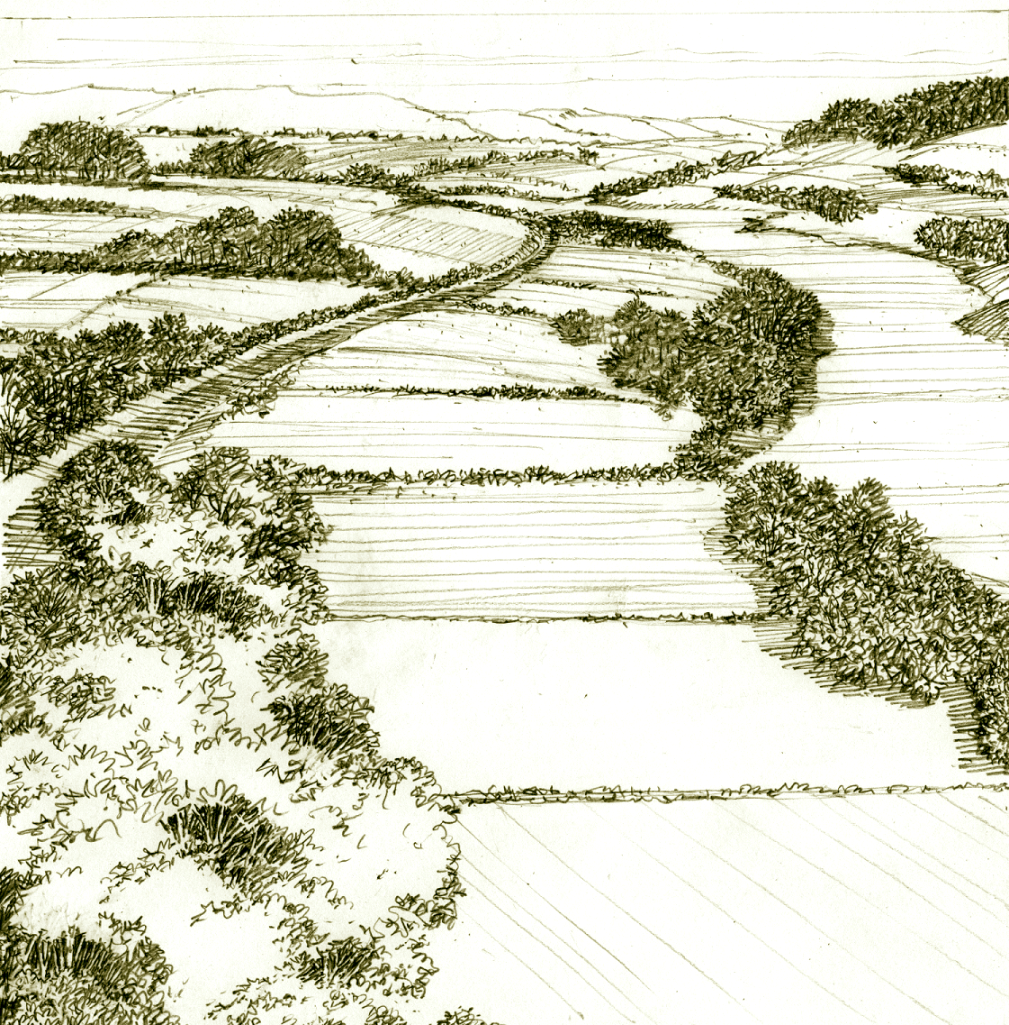
Estudo sobre o Novo Diploma para a RAN, REN e Disciplina da Construção fora dos Perímetros Urbanos
Coordenador Sidónio Pardal
Instituto Superior de Agronomia/Universidade Técnica de Lisboa Lisboa, Abril de 2004

Coordenador
Professor Doutor Sidónio Pardal

Consultores
Professor Manuel da Costa Lobo
Professora Catarina Ramos
Mestre Dr.ª Sofia Galvão
Mestre Dr.ª Fernanda Paula Oliveira
Mestre Eng. Pedro Bingre
Mestre Dr.ª Zélia Pinheiro
Mestre Dr.ª Graça Silva
Eng. Sarmento Beires
Dr. Luís Pereira Coutinho
Dr.ª Isabel Soares de Almeida
Eng. Marta Magalhães

Estudo sobre o Novo Diploma para a RAN, REN e Disciplina da Construção fora dos Perímetros Urbanos
Instituto Superior de Agronomia/Universidade Técnica de Lisboa Lisboa, Abril de 2004

